中国铁矿石价格指数（CIOPI）
中国钢铁工业协会 2018年6月8日印发

一、进口铁矿石价格（OPI）
6月8日，直接进口铁矿石62%品位干基粉矿到岸价格为64.38美元/吨（即1.0384美元/吨度），环比每吨下降0.72美元，降幅为1.11%，当月平均价格为64.44美元/吨。
6月8日，现货贸易进口铁矿石62%品位干基粉矿人民币含税价格为499.91元/吨，环比每吨下降5.44元，降幅为1.08%，当月平均价格为500.47元/吨。
6月8日，直接进口铁矿石58%品位干基粉矿到岸价格为51.85美元/吨（即0.8940美元/吨度），环比每吨下降0.85美元，降幅为1.61%；当月平均价格为52.18美元/吨。
6月8日，现货贸易进口铁矿石58%品位干基粉矿人民币含税价格为411.00元/吨，环比每吨下降3.50元，降幅为0.84%，当月平均价格为411.73元/吨。
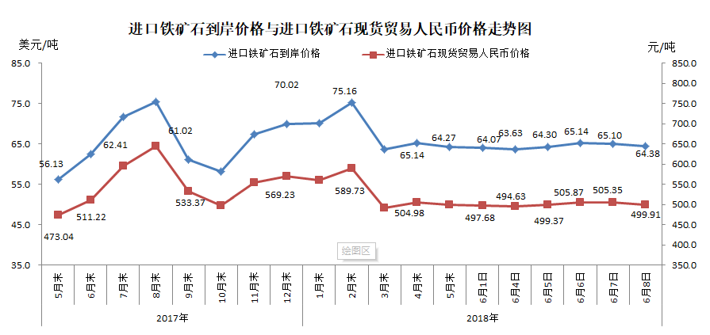
二、国产铁矿石价格
6月8日，国产铁矿石62%品位干基铁精矿含税价格为584.86元/吨，环比持平；比进口铁矿石高84.95吨，升幅为16.99%；当月平均价格为585.21元/吨，比进口铁矿石高84.74元/吨，升幅为16.93%。
6月8日，国产铁矿石65%品位干基铁精矿含税价格为650.27元/吨，环比持平；当月平均价格为650.75元/吨。
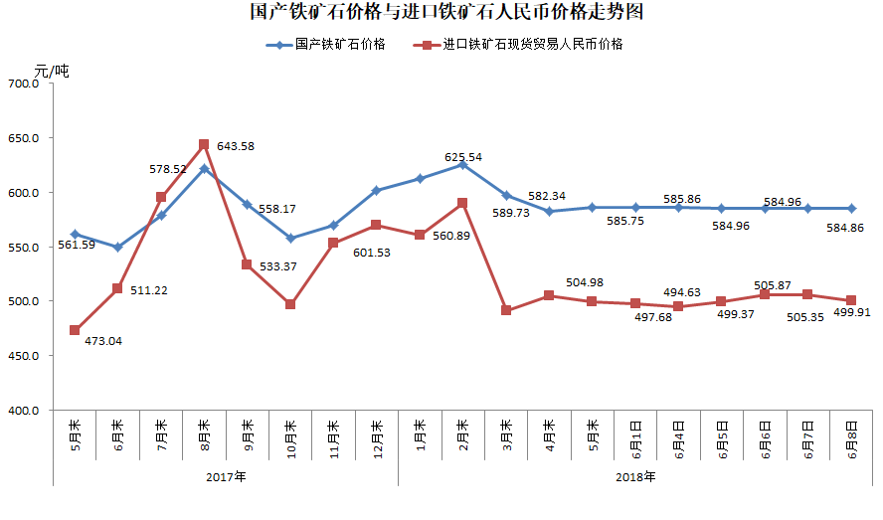
三、中国铁矿石价格指数（CIOPI）
6月8日，中国铁矿石价格指数（CIOPI）236.90点，环比下降2.32点，降幅为0.97%。其中：国产铁矿石价格指数为227.29点，环比持平；进口铁矿石价格指数为238.36点，环比下降2.67点，降幅为1.11%。
